
«РОЗВИТОК ЕСТЕТИЧНИХ СМАКІВ ТА ЗАГАЛЬНОЇ КУЛЬТУРИ УЧНІВСЬКОЇ МОЛОДІ НА УРОКАХ ПРОФЕСІЙНО-ТЕОРЕТИЧНОГО НАВЧАННЯ»
Абрютіна Ольга Петрівна
викладач професійно-теоретичної підготовки
вищої категорії, старший викладач

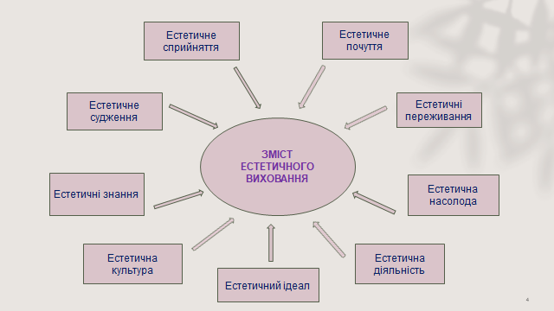
Естетичне виховання – це формування естетичних знань, смаків, ідеалів, розвиток здібностей до естетичного сприйняття явищ дійсності, потребу вносити прекрасне в оточуючий світ, зберігати прекрасне; одна з важливих і складних сторін системи всебічного і гармонійного розвитку та формування естетичної культури особистості.

Естетичного виховання має багато чинників: естетичні знання, судження, естетичні почуття та переживання, естетичну насолоду та естетичну діяльність, а також естетичний смак та естетична культура. То розглядаючи розвиток естетичних смаків учнівської молоді слід розглядати як єдність об'єктивного і суб'єктивного. У судженнях смаку віддзеркалюються своєрідні почуття, інтелект, культура суб'єкта, його освіта, соціальна чи національна належність.

Естетичний смак – одна з найважливіших характеристик особистого становлення, що відбиває рівень самовизначення кожної людини. Він не зводиться до здатності естетичної оцінки, а швидше є здатністю особистості до індивідуального відбору естетичних цінностей, а тим самим до саморозвитку та самовиховання.
Особливе місце у вивченні природи смаку належить німецькому філософу І. Канту. Він вперше сформулював антиномії (суперечності) судження смаку і наполягав на суспільно-індивідуальному характері естетичних смаків.
Естетичний смак виник і розвивається під безпосереднім впливом суспільно-історичної практики – його об'єктивної основи і критерію. Саме це зумовлює відносний характер естетичного смаку. Суперечності змінюються у процесі естетичної та художньої діяльності людини, зокрема в творах мистецтва. Загальнолюдська здатність діяти та творити за законами краси завжди конкретизується в естетичному досвіді стосовно досягнутого рівня культури і реальної міри її засвоєння. Власне, це і породжує різноманітність смаків. Саме смак є емоційною формою активності естетичного суб'єкта. Він не тільки несе в собі творчі начала та інтуїцію узгодженості форми і змісту, а й виражає їх як самопочуття цього суб'єкта.
У сучасній естетичній науці розрізняють художній і естетичний смаки.
Художній смак – це передусім уміння аналізувати мистецтво. Він формується лише через спілкування із світом мистецтва і значною мірою визначається художньою освітою, тобто знанням історії мистецтва, знайомством з літературно-художньою критикою. Проте оскільки змістом мистецтва є та сама система суспільних цінностей, але подана у художній формі, то, як і естетичний, художній смак стає предметом дискусій. Ці дискусії, на наш погляд, необхідні, адже вони зачіпають духовну структуру особи, тобто цінності особистісно значущі, і визначають не тільки характер самосвідомості особистості, а й характер індивідуальної життєдіяльності, індивідуальної життєбудови. Отже, особа як суспільна істота зацікавлена в суспільному визнанні тих цінностей, які визначають систему її духовності, її орієнтири і смисложиттєві потреби.

Перспективність дослідження процесу становлення естетичної культури сучасної молоді залежить від визначення його методологічних принципів. Методологія як вчення про способи організації і побудови теоретичної і практичної діяльності здобувача освіти під принципами розуміє сукупність свідомих, рефлексованих і безсвідомих, не відрефлексованих установок, що визначають за схемою діяльності (постановка задач, використовувані для їх вирішення засоби, загальна організація процесу тощо) отримуваний у підсумкові продукт.
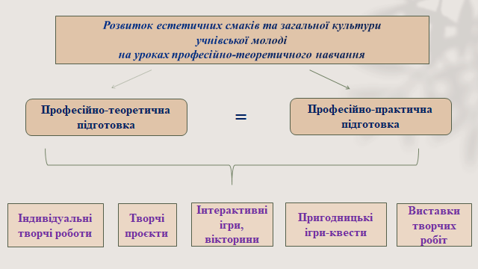
Так як завданням викладача є: допомогти розкрити і розвинути здібності, таланти і можливості кожного здобувача освіти; поєднувати питання теорії і практики художньо-естетичного виховання здобувача освіти, що є важливим засобом формування всебічно розвинутої, духовно багатої особистості на уроках професійно-теоретичної та професійно-практичної підготовки.
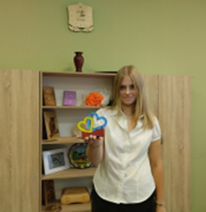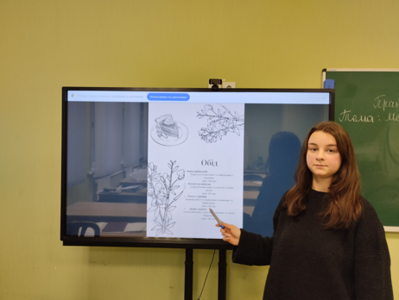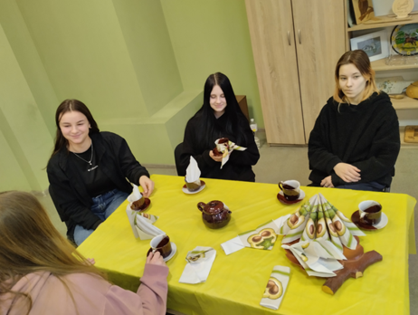
Так на професійно-теоретичних уроках здобувачі освіти виконують творчі завдання, які мають різні форми презентацій: індивідуальні або групові.
Враховуючи вимоги сучасності здобувачі освіти, які навчаються за професією: Кухар, також виконують завдання використовуючи різні гаджети, щоб розвивати вміння, наприклад: створювати різні меню в електронному форматі.
Також неменш важливо вміння співпрацювати в команді, наприклад: командою презентувати, індивідуально підготовлені роботи. Тобто завдання команди провильно розподілити, наприклад способи складання серветок так, щоб вони не повторювалися з врахуванням індивідуальних здібностей кожного з членів команди. При цьому продемонструвати різнонітність та креативність команди.
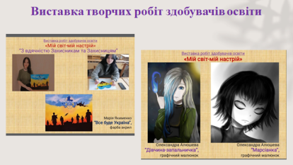
На уроках професійно-теоретичного навчання здобувачі освіти виконують завдання зі стверення малюнків з різних матеріалів, а також за допомогою гаджетів. Для візуалізації, систематизації та демонстрації робіт проводяться виставки творчих робіт. Такі виставки проводяться для того, щоб заохотити здобувачів освіти до створення чогось прекрасно, вираження свого настрою та бачення через творчість.
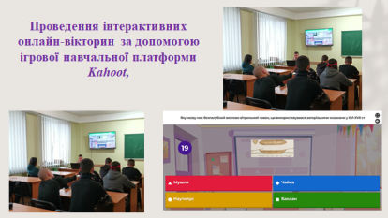
Використовуючи інтерактивні методи навчання на уроках професійно-теоретичного навчання у здобувачів освіти підвищується мотивація, підвищується ефективність засвоєння інформації, розвиваються навички критичного мислення, аналізу та прийняття рішень.
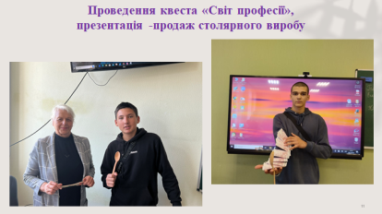
Використовуючи під час навчання метод гри, це можливість спрямувати на моделювання реальної дійсності з метою ухвалення рішень в модельованій ситуації. Основна мета цього методу також націлена на підняття інтересу здобувачів освіти до навчання, і тим самим підвищити його ефективність навчання.
Тому ми активно використовуємо метод гри на уроках професійно-теоретичної та професійно-практичної підготовки, які є взаємопов’язані проводимо цікаві ігри. Розглянемо гру-квест "Світ професії", який складався з п'яти теоретичних та практичних завдань: дзвінок другу, розгадування кросворда, малюнок плодів дерева за знайденими на території коледжу листками з дерев, організація робочого місця столяра, презентація-продаж столярного виробу. Здобувачам освіти було дуже цікаво і захопливо у вигляді гри показувати рівень отриманих теоретичних знань і практичних навичок.
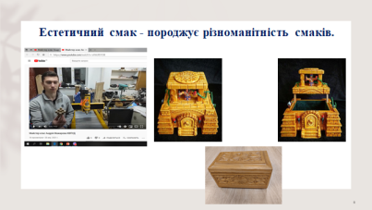
Навчання з використанням проектів - освітня
технологія, яка передбачає динамічний підхід до організації навчального процесу, при якому здобувачі освіти отримують глибші знання через активне дослідження викликів і проблем реального світу. Так на уроках професійно-теоретичної підготовки здобувачі освіти, отримавши завдання спроектувати скриньку, в результаті чого ми отримали скриньки різних конструкцій, які були створені на уроках професійно-практичній підготовки. Це стиль активного навчання, який контрастує з «механічним» запам’ятовуванням певних знань або виконанням дій за інструкціями під керівництвом викладача, натомість реалізуючи навчання через активну діяльність по знаходженню відповідей на запитання або розв'язання проблем.
Сучасний час вимагає відходу від безликих трафаретних уроків передачі готових знань, бо для того, щоб досягнути поставлені завдання: допомогти розкрити і розвинути здібності, таланти і можливості кожного здобувача освіти; поєднувати питання теорії і практики художньо-естетичного виховання здобувача освіти, що є важливим засобом формування всебічно розвинутої, духовно багатої особистості на уроках професійно-теоретичної та професійно-практичної підготовки.

А відтак і від приглушення інтересу здобувачів освіти до самостійного пошуку, і від формування конформістських особистостей, які мислять стереотипно, сіро, нецікаво. Натомість ми маємо усвідомлювати, що педагогічний процес складається із низки неповторних ситуацій, які потребують експромтного рішення, із ефективних педагогічних імпровізацій, що зумовлюють розвиток творчих здібностей здобувачів освіти, активізують їхню пізнавально-пошукову діяльність.

Переживання почуття насолоди
від прекрасного — перше
спонукання до творчості.
В.О.Сухомлинський

Творчість — це діяльність,
в якій розкривається духовний світ особистості,
своєрідний магніт,
що притягує людину до людини.
В.О.Сухомлинський

